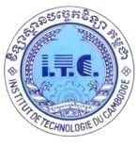
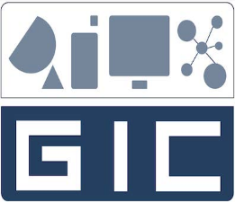

ព្រះរាជាណាចក្រកម្ពុជា
ជាតិ សាសនា ព្រះមហាក្សត្រ
6
SOFTWARE ENGINEERING
Group I4-GIC-B
Report progress

Name of Student ID Score
- THOUNG SOKET e20220586
- SOPHAL MENGCHHIV e20221053
- THOU THEARO e20220910
- IM CHHEANGNGIM e20221459
- HUY CHANCHHINGHOIR e20221469

Lecturer: Mr. ROEUN Pacharoth (TP)

Academic Year: 2025-2026

Week 1 progress

